***Практическая работа №7***

***ФИО: Даурбеков Магомед Ибрагимович***

***Группа: ИКБО-04-21***

Данный отчет должен содержать скриншоты выполнения работы (замените скриншотом слово <..скриншот..> в соответствующем пункте).

На **ВСЕХ** скриншотах, которые вы делаете, должно быть видно ваше ФИО и группу (для этого откройте блокнот и запишите их там), текущую дату и время и номер ВМ.

*Задание 1: Настройка Astra Linux*

1. Конфигурация SSH

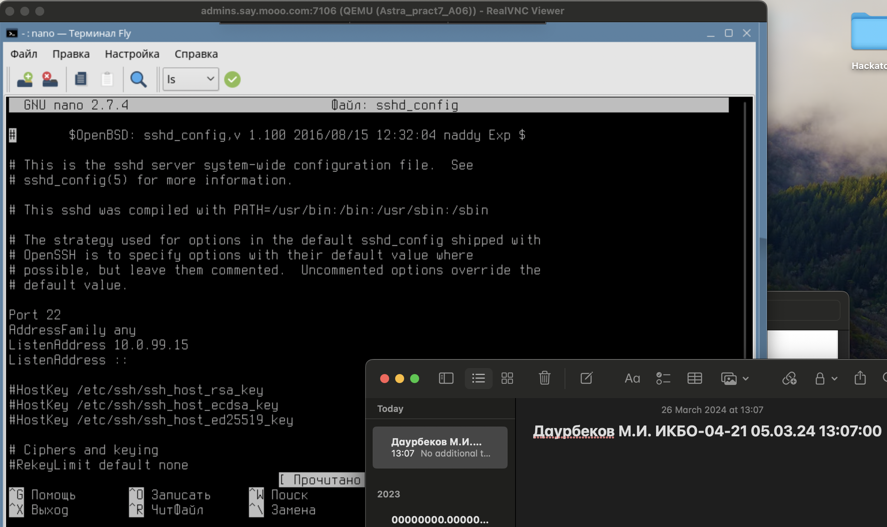

1. Подключение через PuTTY

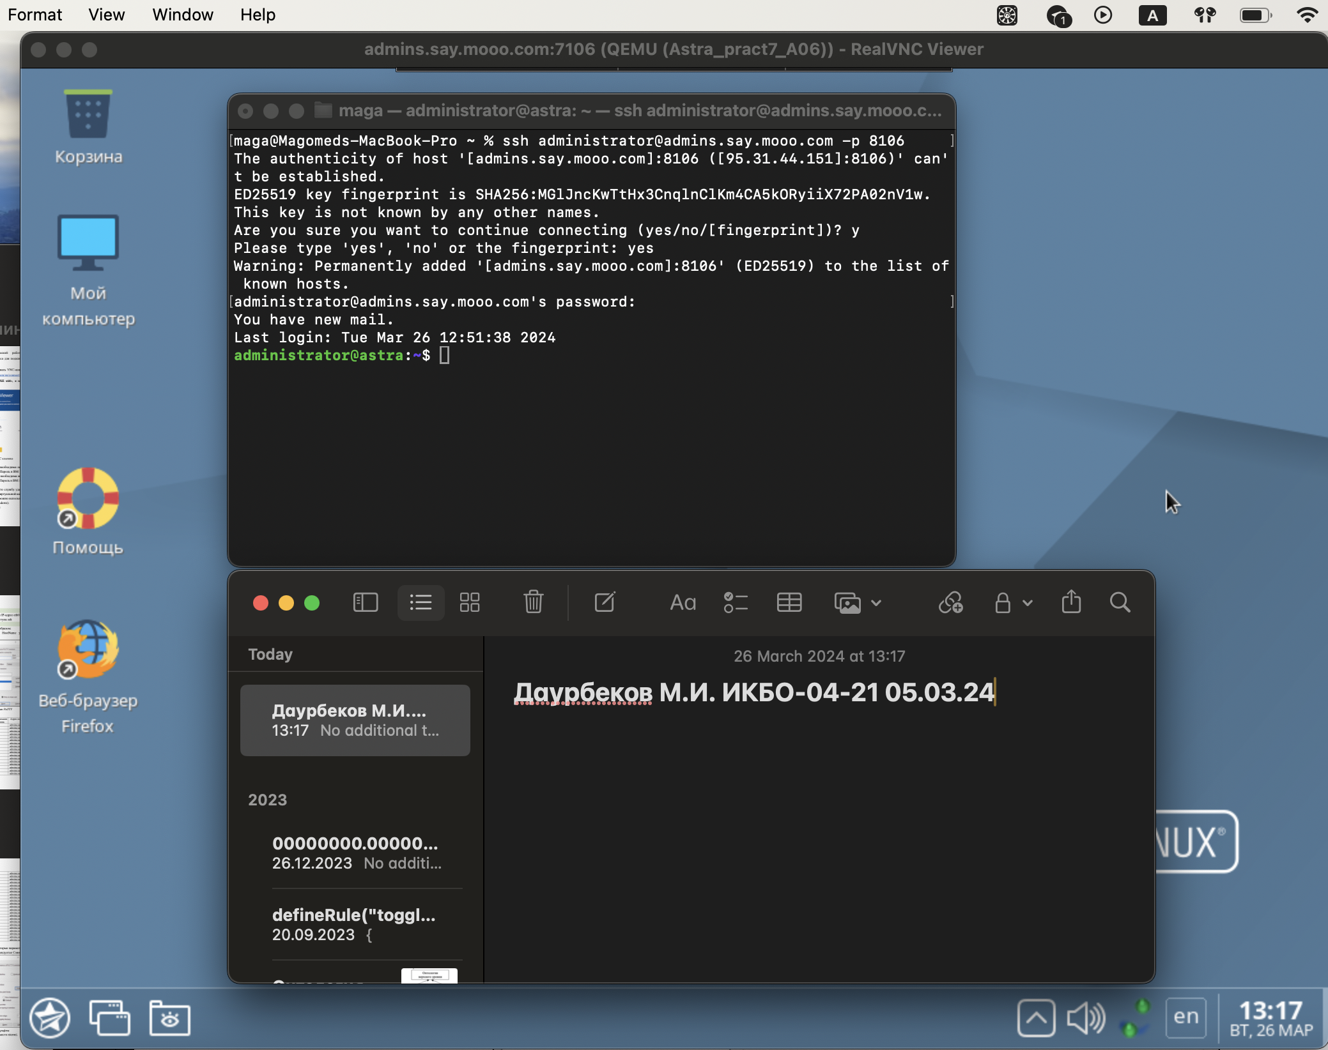

1. Подключение через PuTTY без пароля с помощью ключа генерации

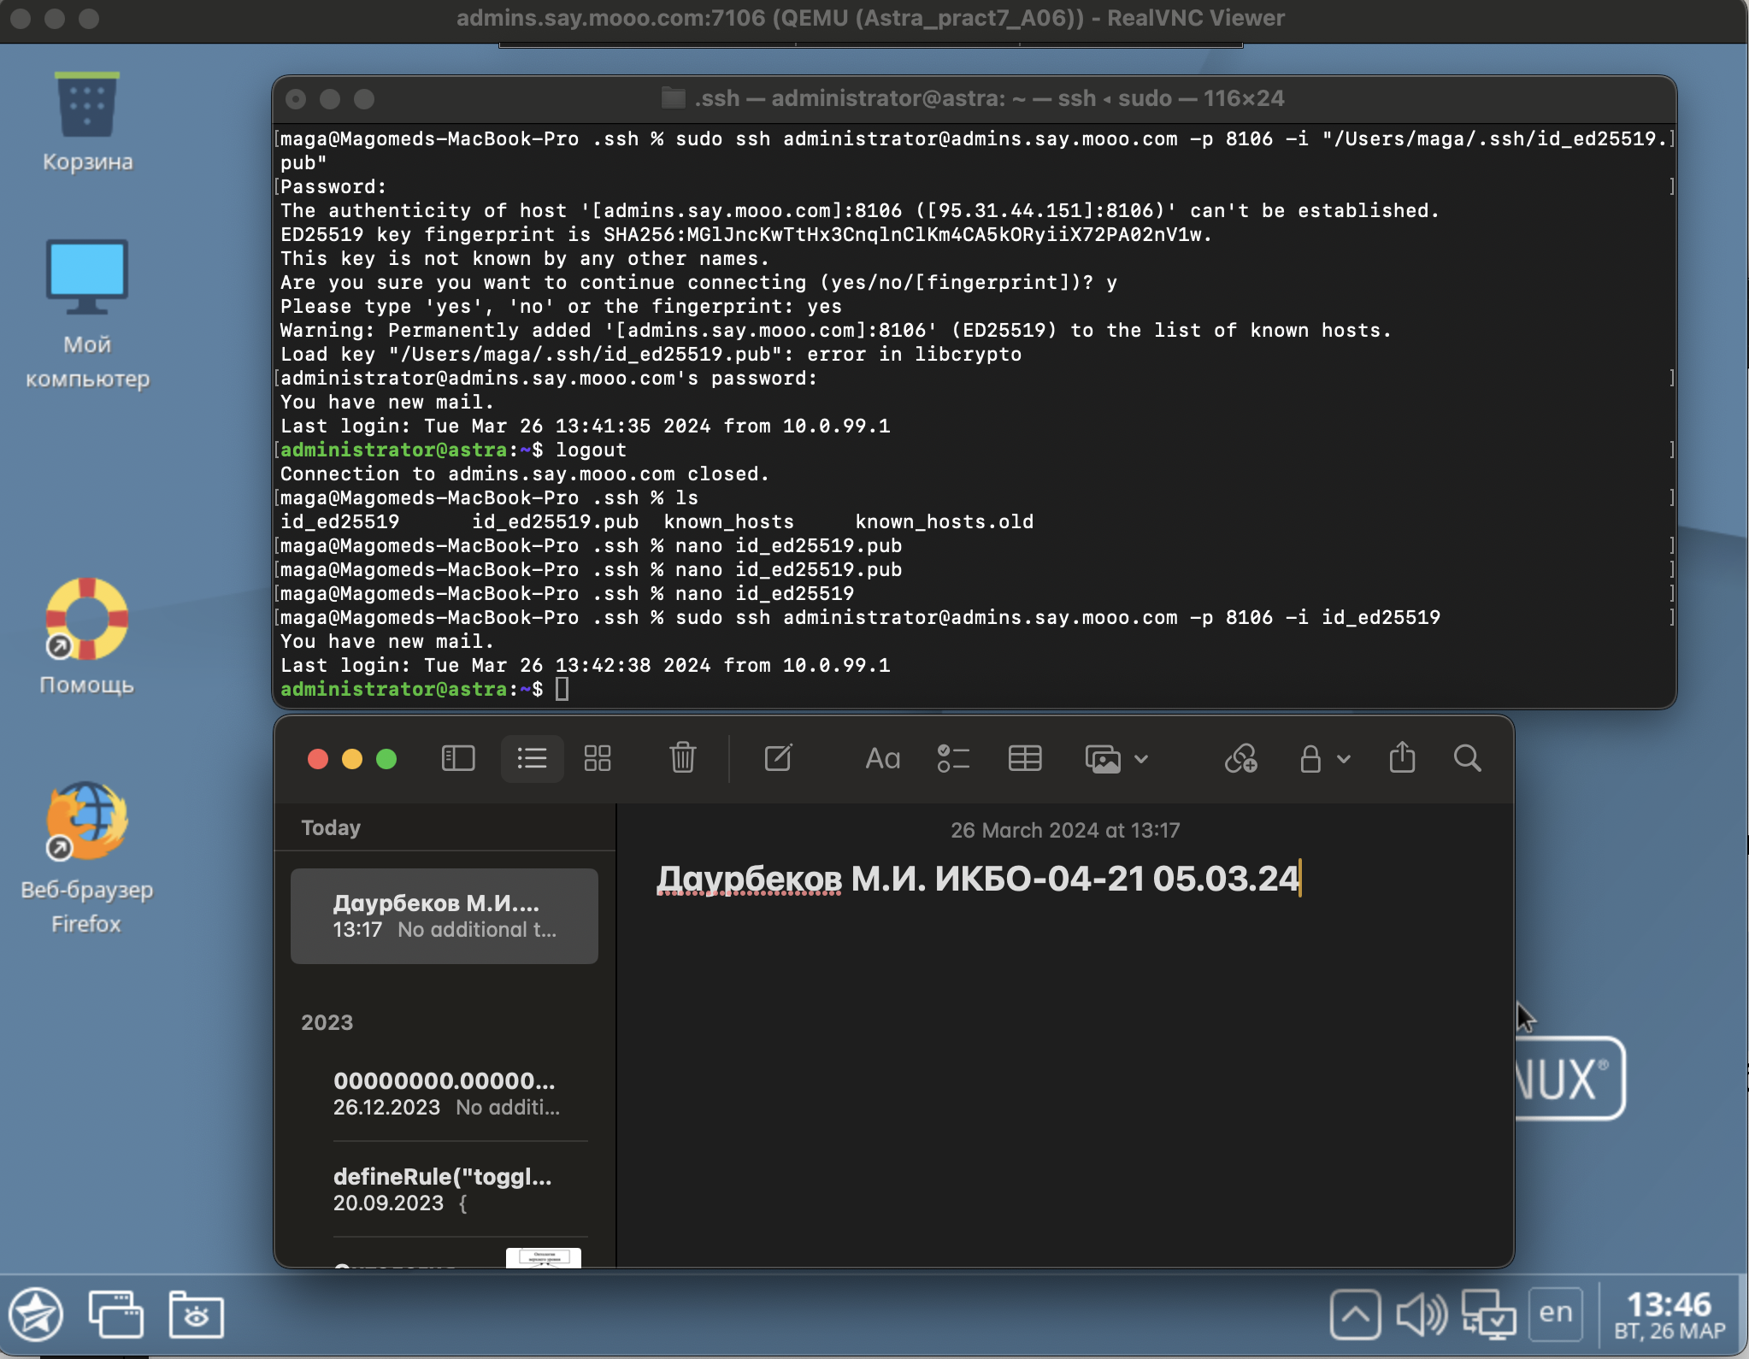

1. Результаты базовой инвентаризации компьютера

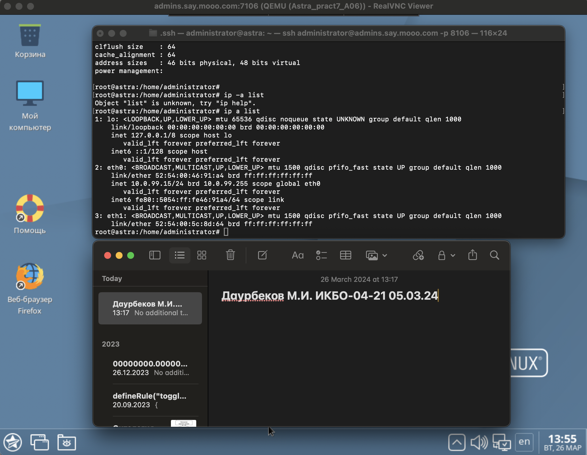

1. Включение перенаправления пакетов

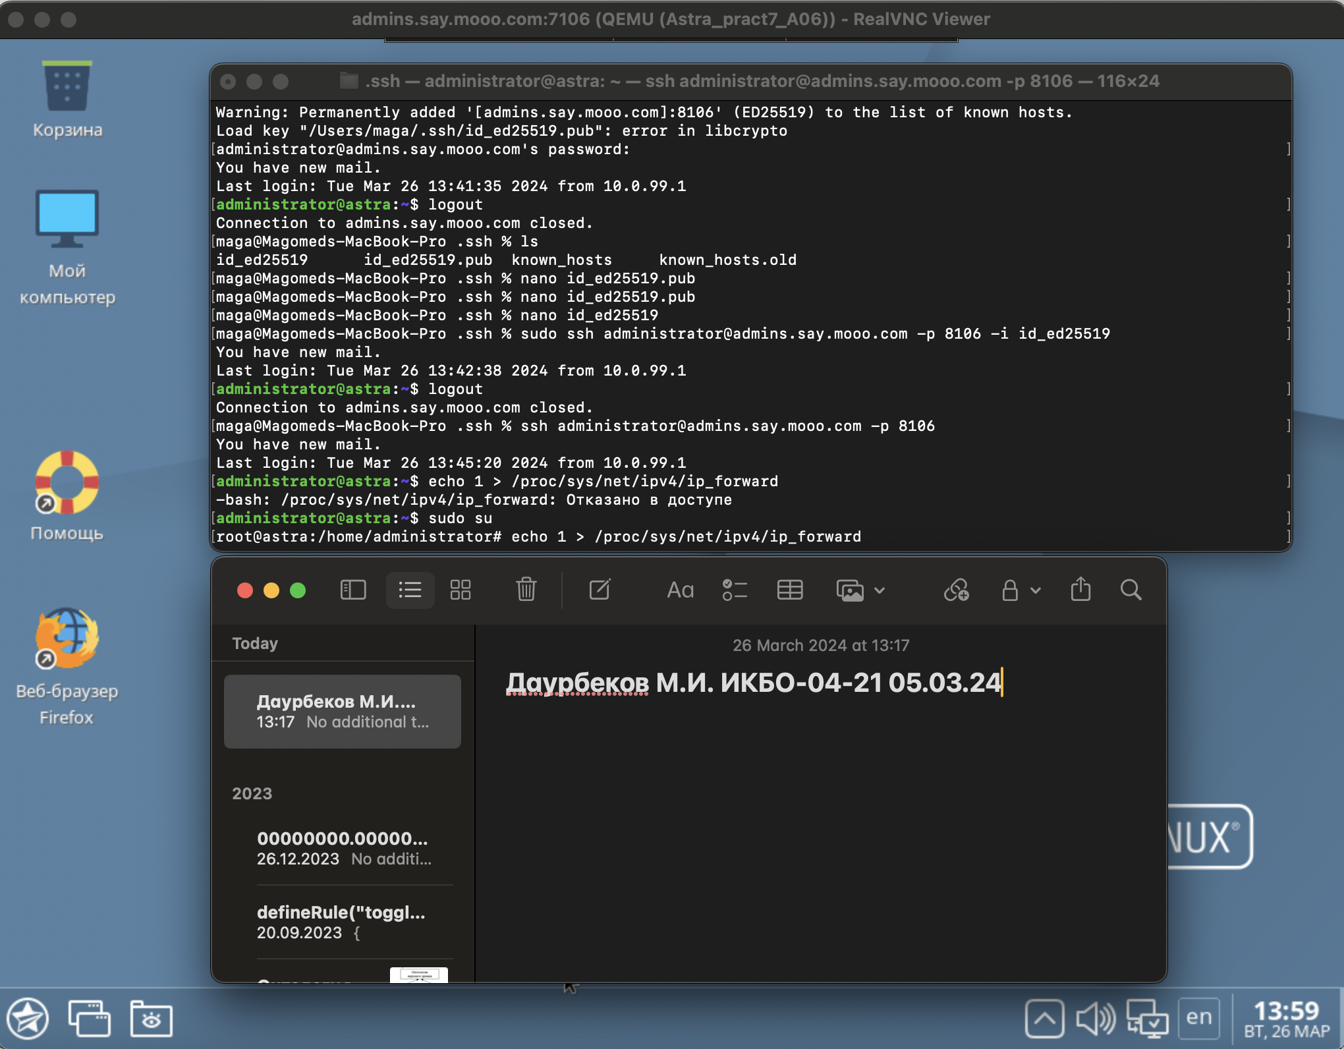

1. Отредактированный файл конфигурации /etc/sysctl.conf

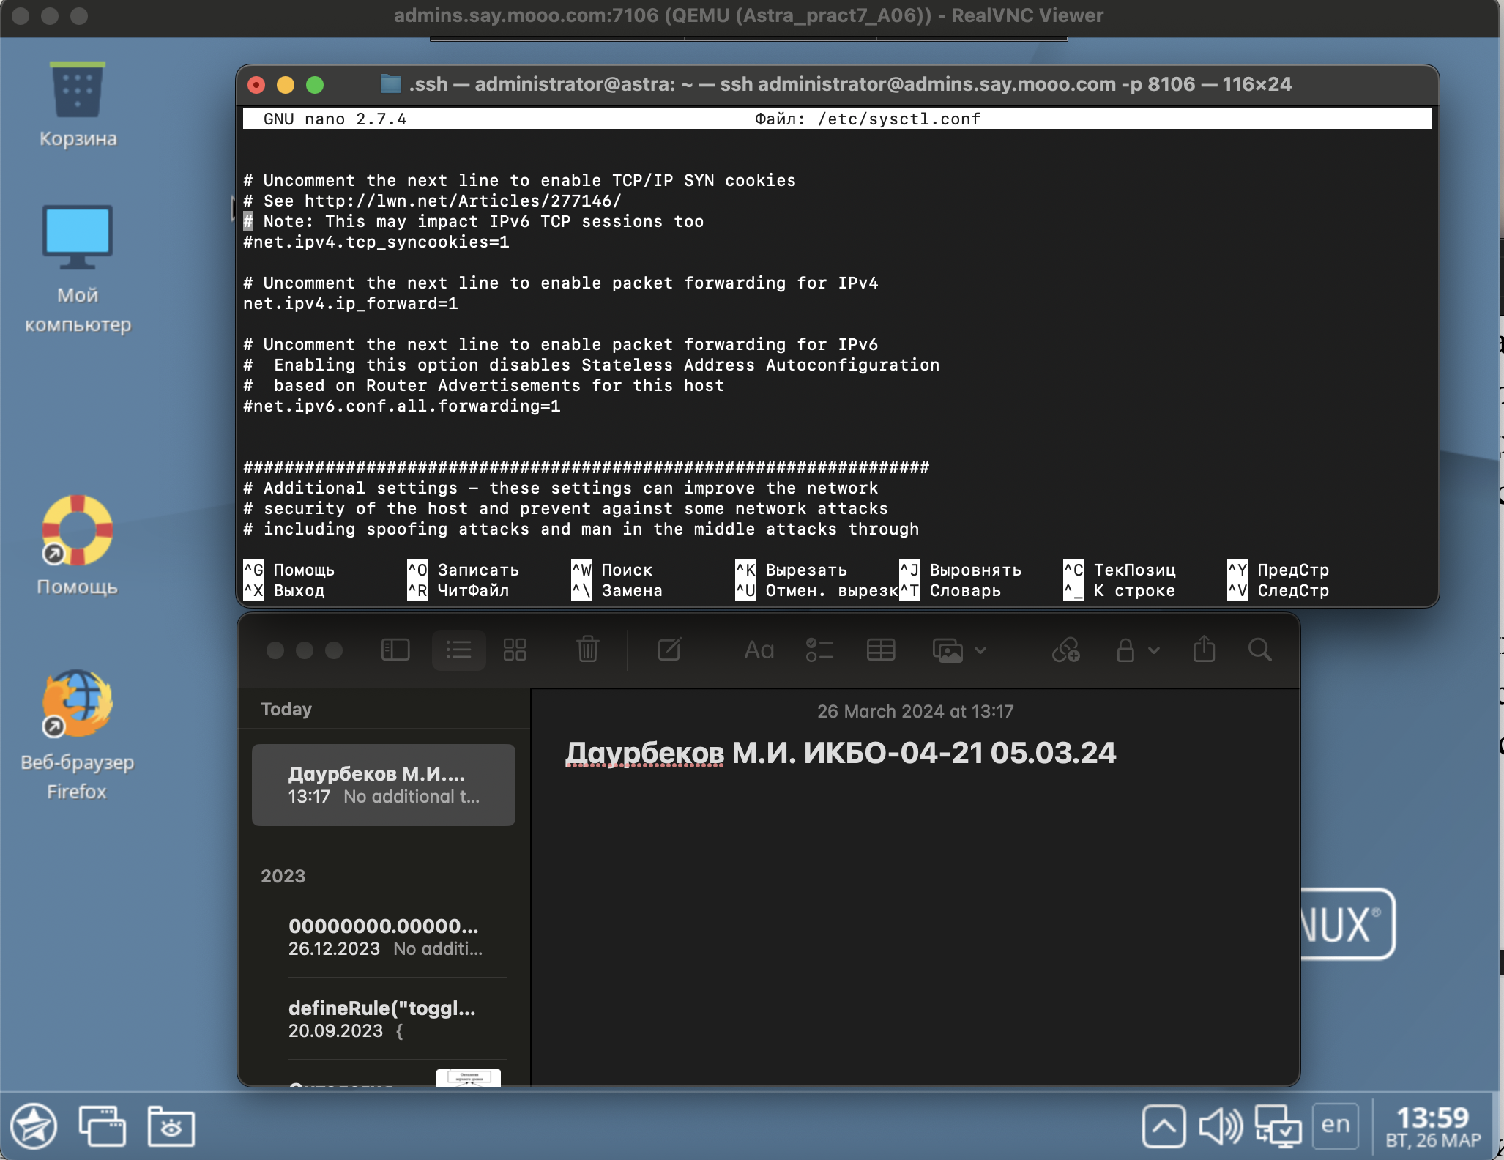

1. Включение маскардинга

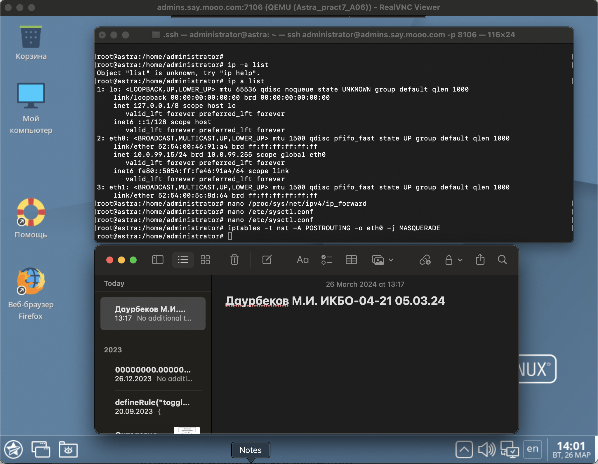

1. Работа с uwf

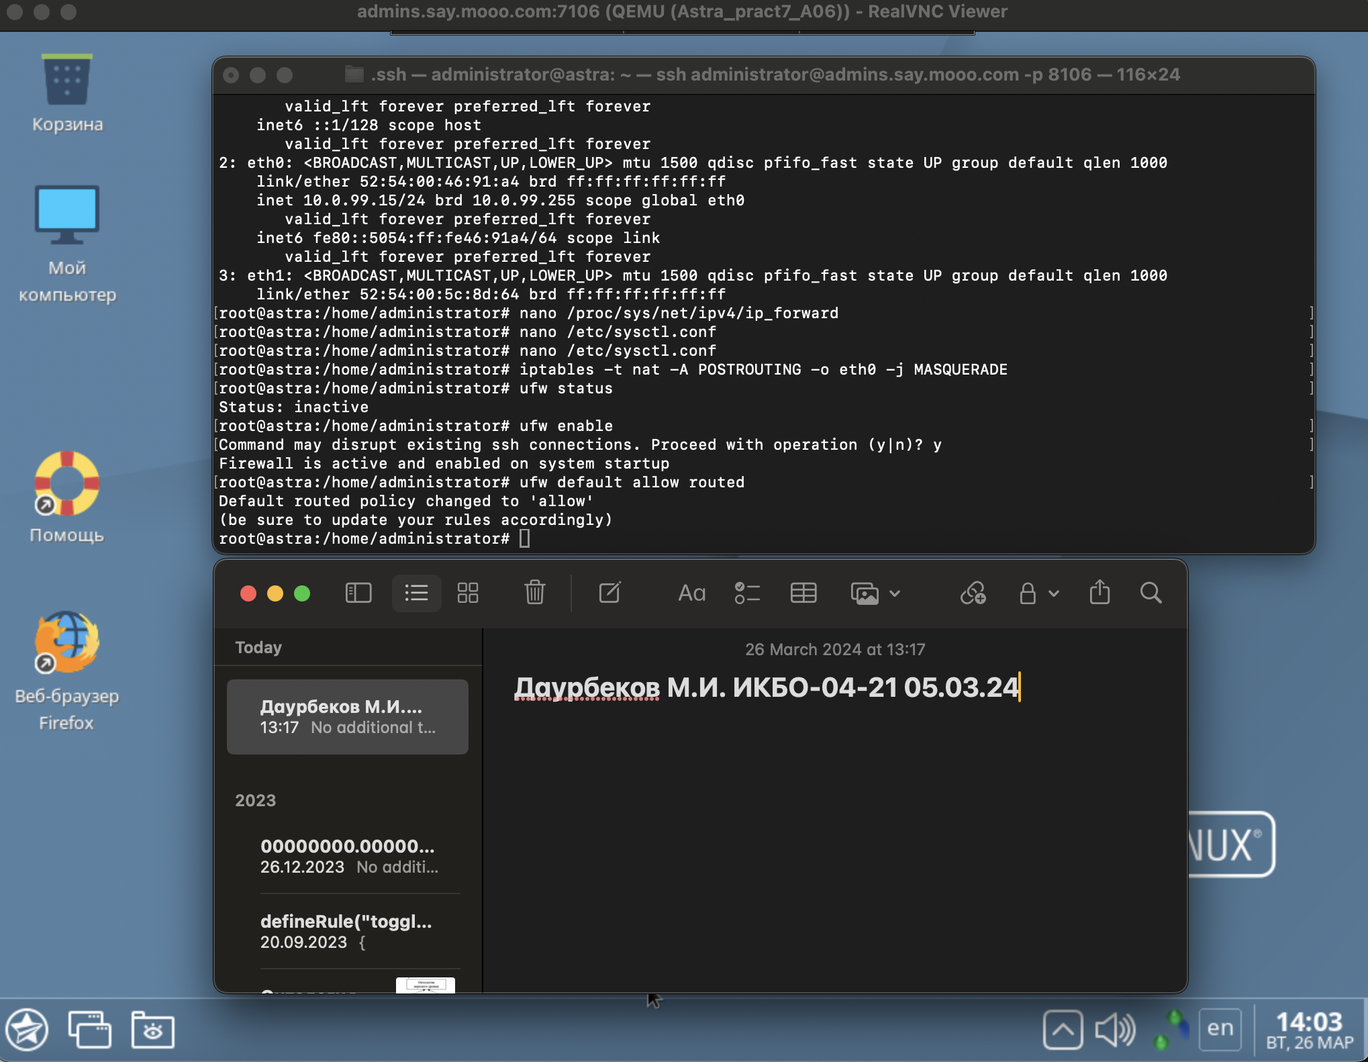

1. Конфигурация /etc/uwf/before.rules

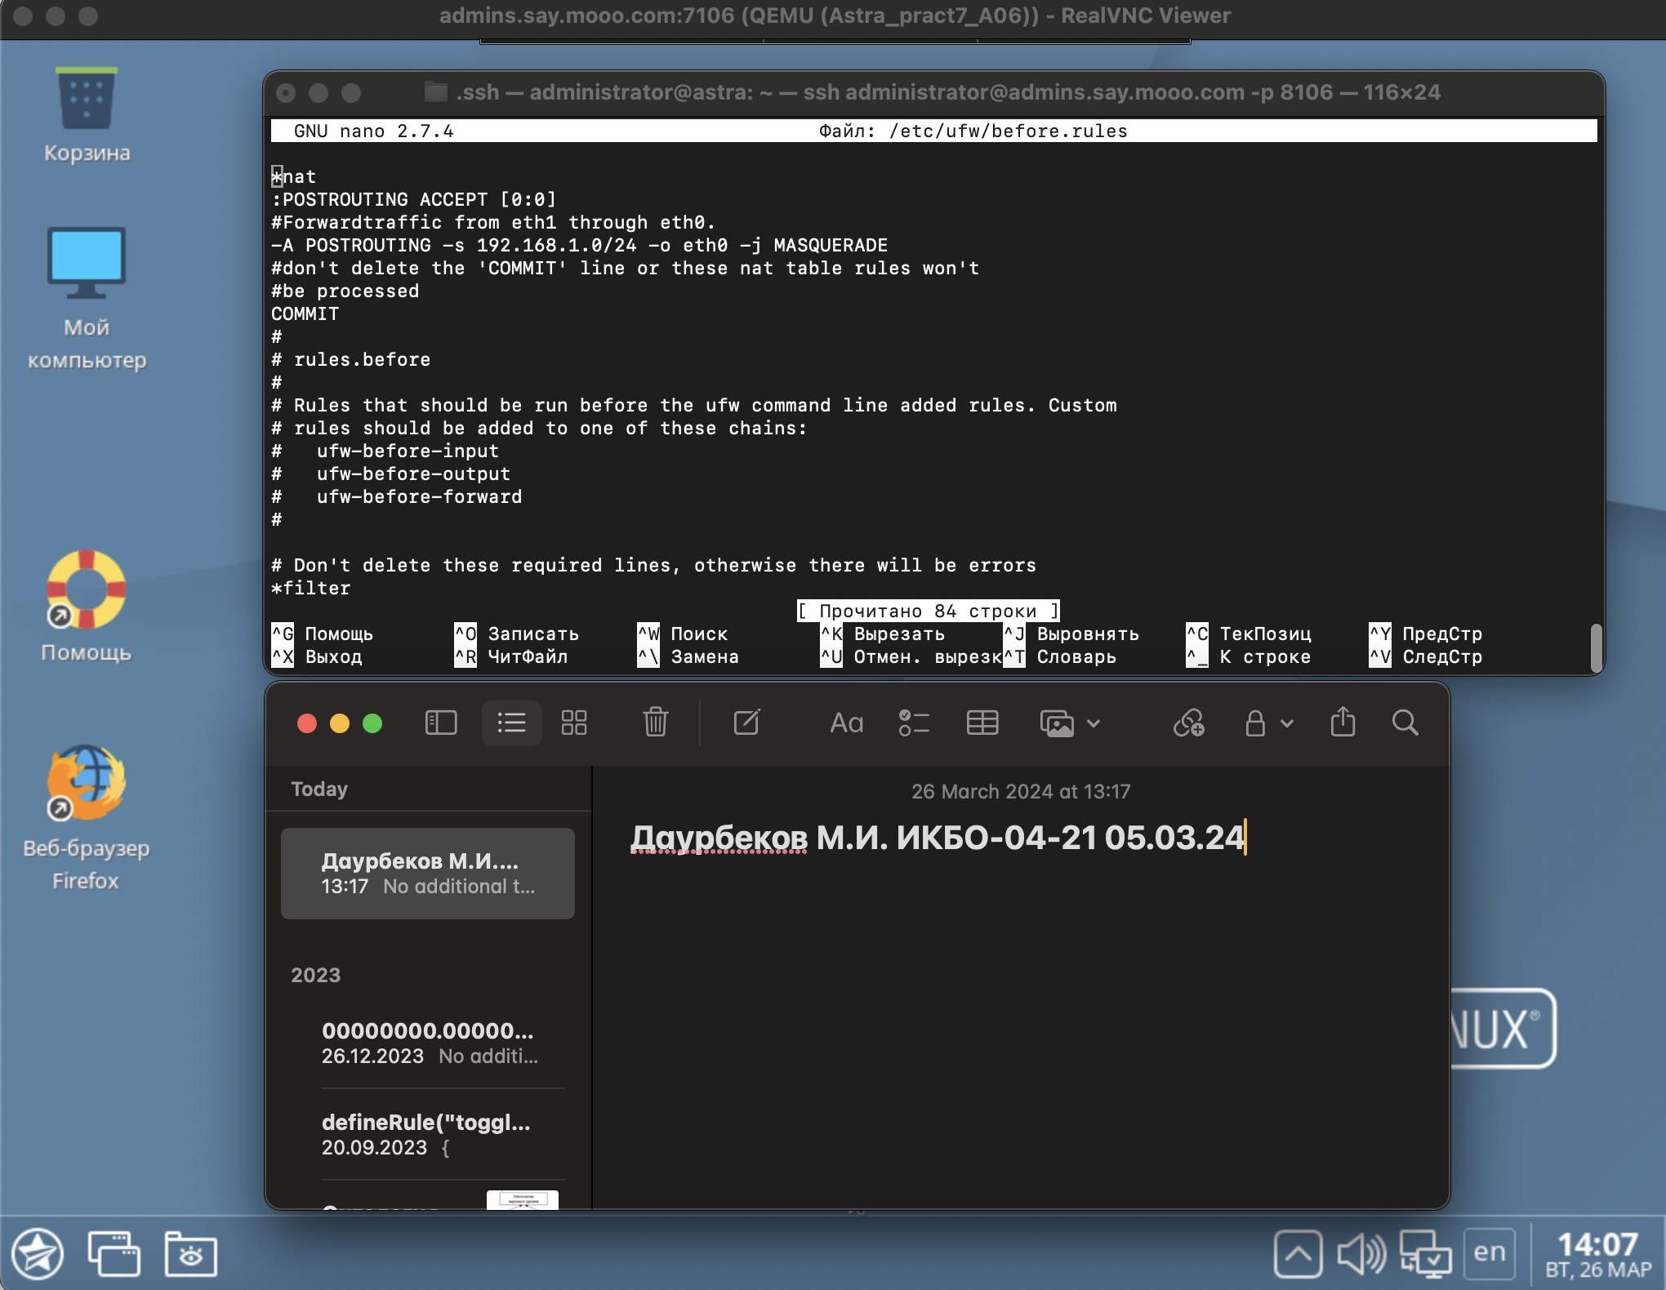

1. Вывод iptables -t nat -L

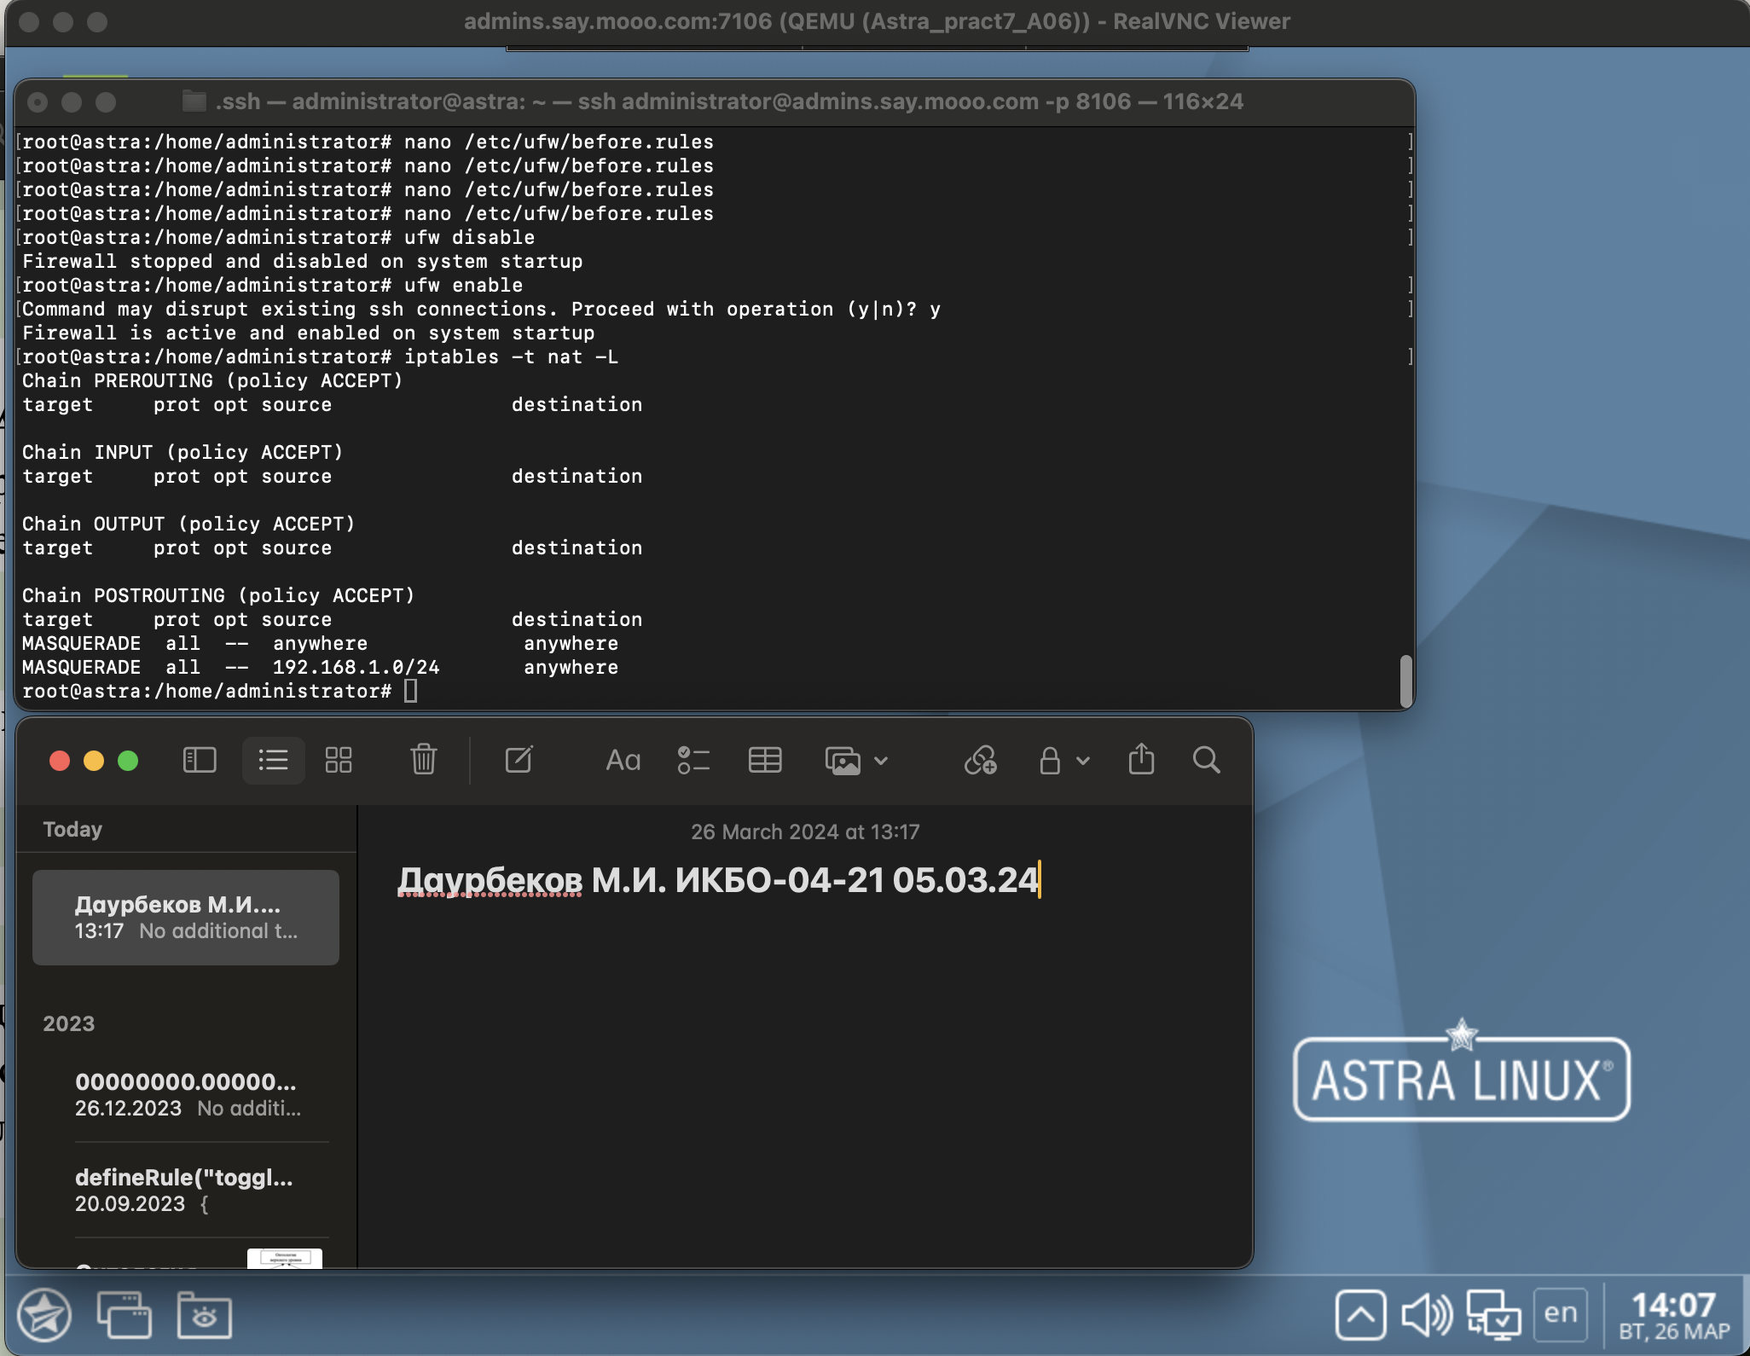

1. Настройка интерфейса eth1 (файл конфигурации)

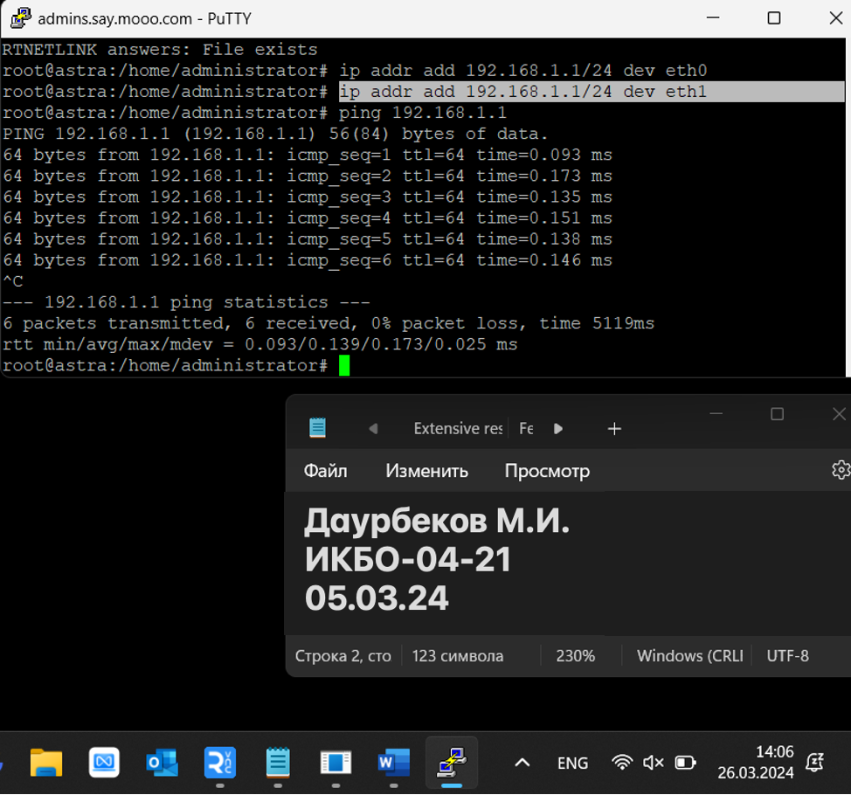

1. Отредактированный файл конфигурации /etc/dhcp/dhcpd.conf

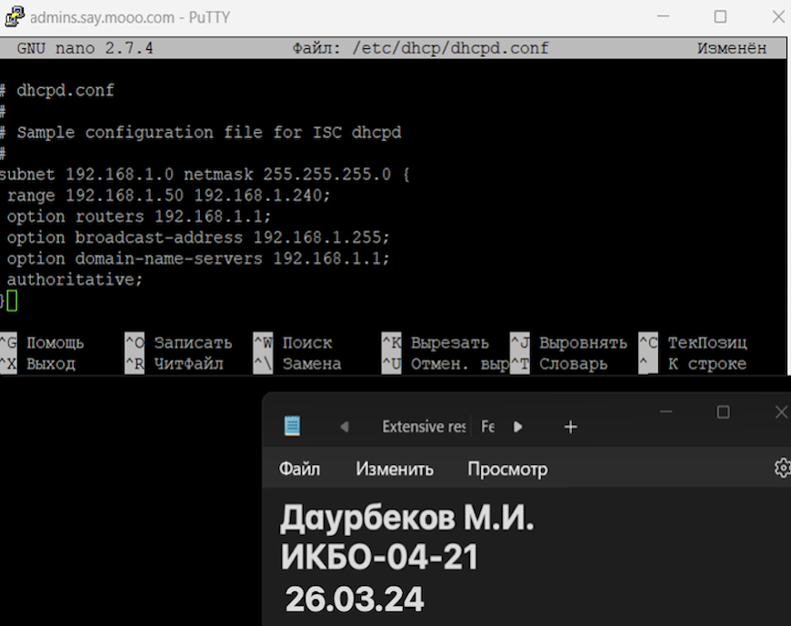

1. Проверка подключения к Интернету на ВМ с ОС Windows через ping 8.8.8.8

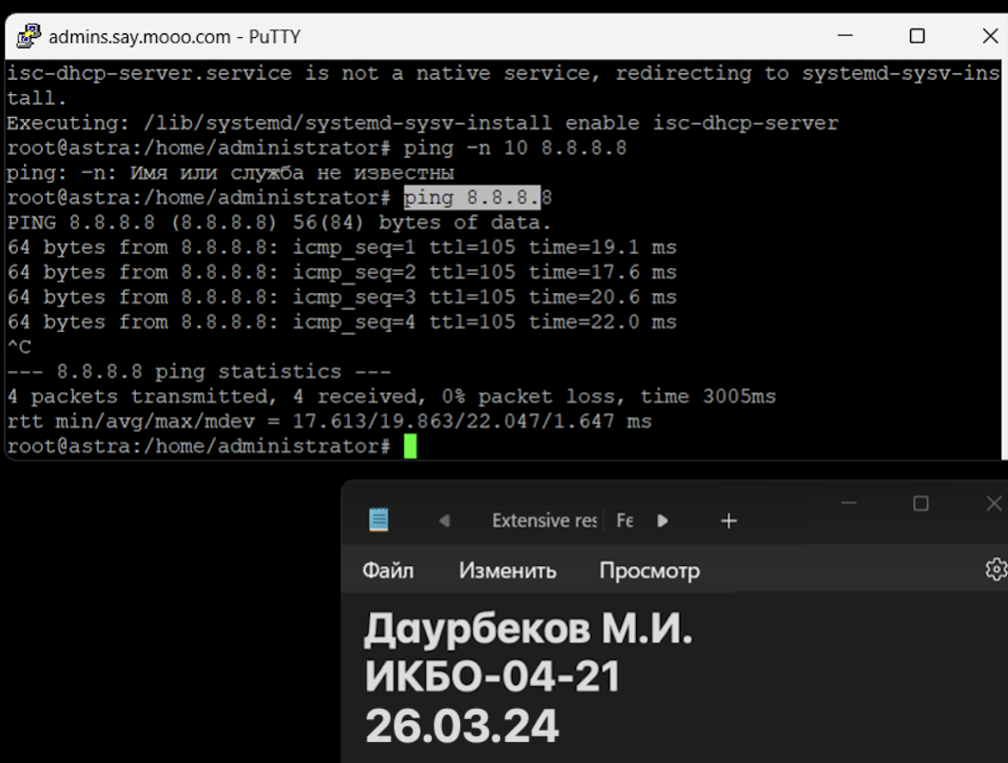

1. Проверка подключения к Интернету на ВМ с ОС Windows после настройки DNS через ping ya.ru

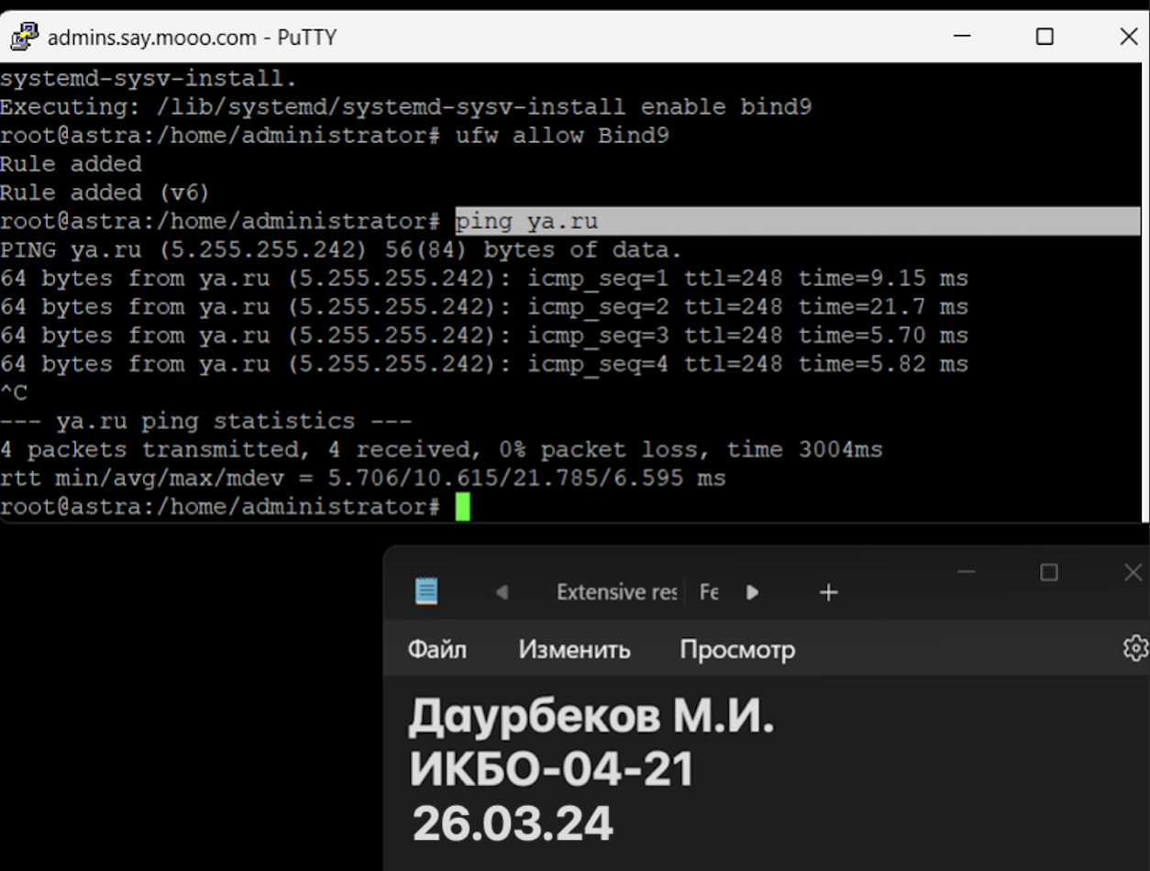

1. Подключение через PuTTY после настройки файервола

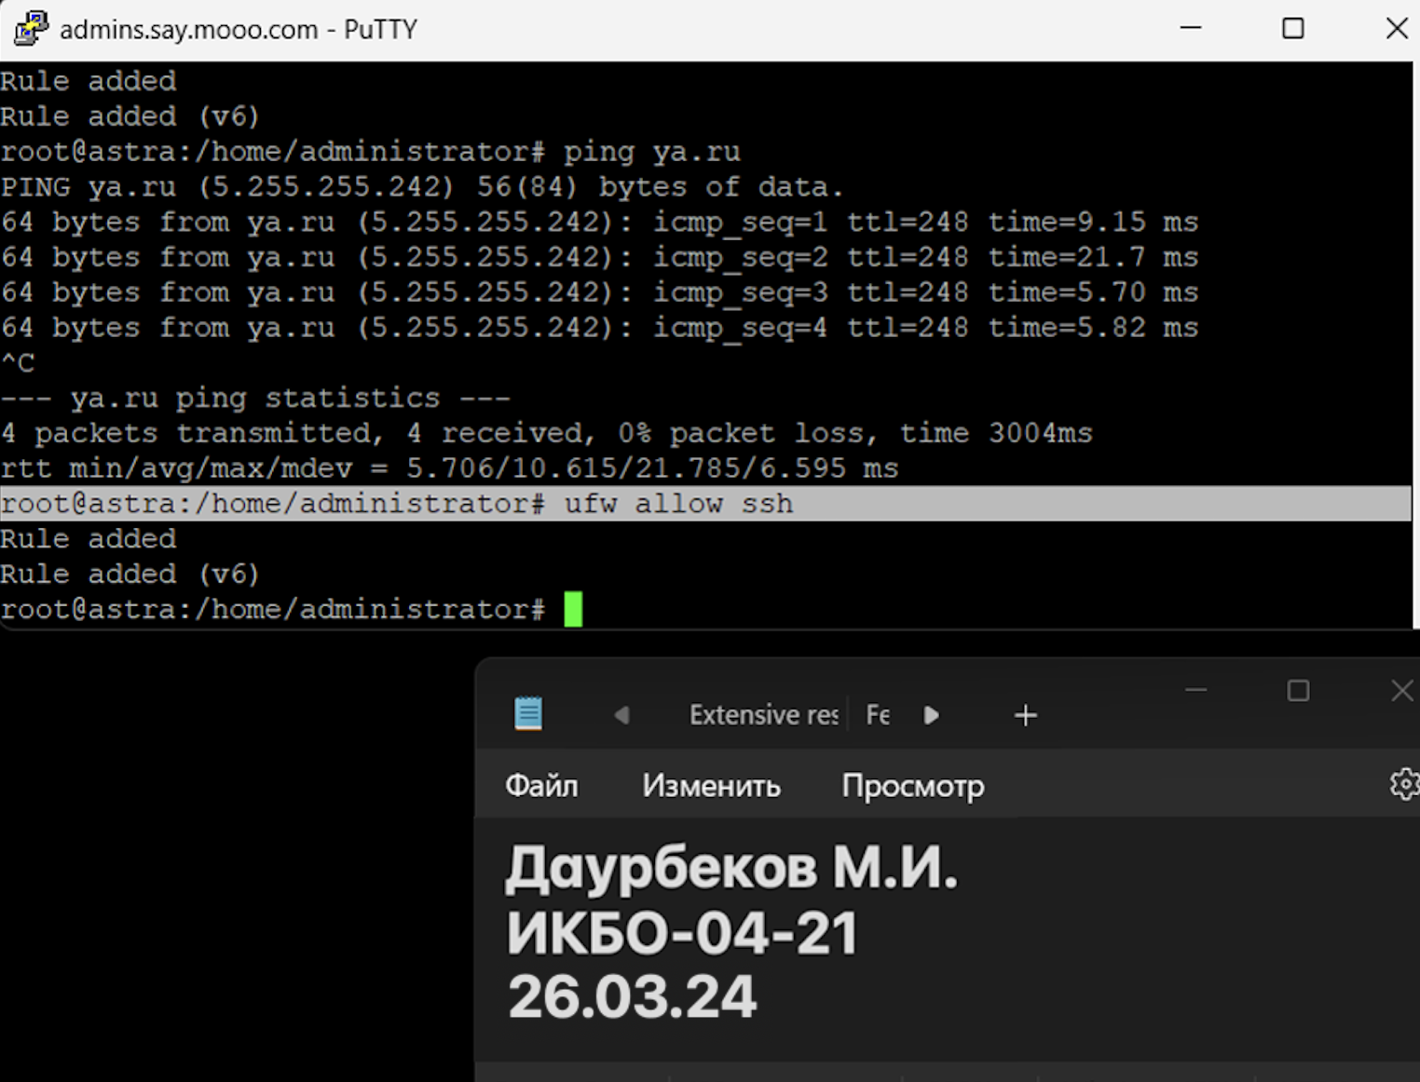

**Не забудьте выключить виртуальную машину после себя (Пуск – Завершение работы).**